第五次：从ChatBot到Agent
## 1. 发展：LLM 的使用方式发生了什么变化？
LLM 是 Large Language Model（大型语言模型）的缩写。它是建立在深度学习（特别是 Transformer 神经网络架构）基础之上的大规模人工智能系统。
- 介绍2022年12月，ChatGPT发布以来，LLM到Agent的发展历史
1）从“单次问答（Prompting）”到“复杂工作流与 Agent（智能体）”
- 早期（尝鲜期）：用户主要把 LLM 当作高级搜索引擎或文案助手，采用“一问一答”的静态提示词（Prompt）方式，比如“帮我写一封请假信”或“解释一下量子力学”。
- 现在（Agent 化与长任务流）：LLM 正在演变为能够自主规划、调用工具、具备长期记忆的 AI 智能体（Agent）。用户不再只是下达单一指令，而是让其自主执行多步骤、长周期的任务（如“分析这份财务报表，找出异常，生成报告并自动发送给相关负责人”）。
2）2. 从“纯文本交互”到“原生多模态（Multimodal）”
- 早期：输入和输出几乎全部局限于文本。
- 现在：主流 LLM 从底层架构上就支持文本、图像、音频、视频、代码等多模态数据交织输入与输出。用户可以直接丢给模型一张设计图、一段视频或一份复杂的 PDF 图表，与其进行面对面般的直观沟通。
3）3. 从“通用对话”到“深度场景集成与领域垂直化”
- 早期：大家主要在网页端或独立 App 中与一个全能的通用模型对话。
- 现在：LLM 已经深入嵌入到各种生产力工具、操作系统、企业核心系统（如 CRM、ERP、IDE 编程环境）中。无论是写代码时的 IDE 实时补全（Copilot），还是办公软件里的各类“Copilot/助手”，AI 变成了无处不在的底层能力。
4）从“依赖海量提示词”到“长上下文（Long-Context）与检索增强（RAG）”
- 早期：由于模型上下文窗口较小（如几千个 Token），用户需要频繁复制粘贴长文档，或者绞尽脑汁编写复杂的 Prompt 来教导模型。
- 现在：百万级别以上超长上下文窗口的普及，让用户能够直接“丢入整本书、一整代码库或数小时的视频”让模型直接分析；同时结合 RAG（检索增强生成），LLM 能够精准从企业私有知识库中调取数据，告别盲目瞎猜。
- 从对话与提示词工程，到工具调用与 Agent 系统，任务的执行方式发生了什么变化？
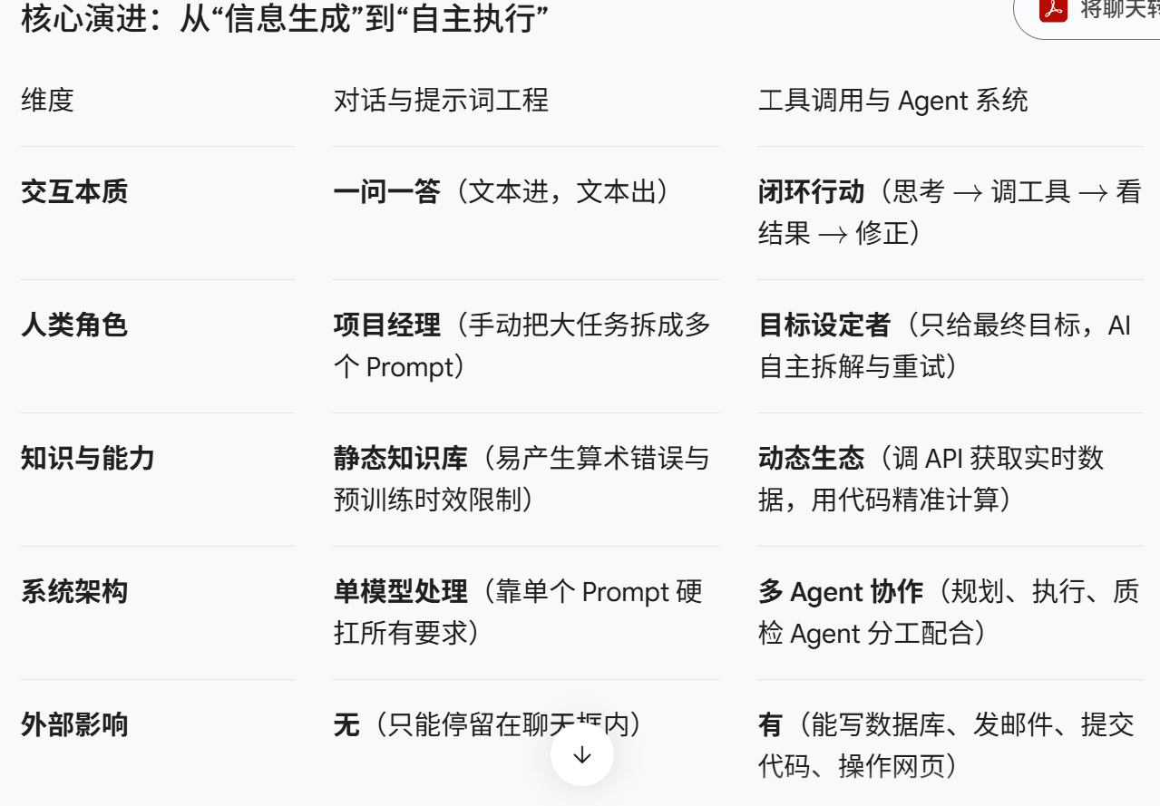
## 2. 依据：Agent 怎样检索资料、核查回答？
在现代 LLM Agent（智能体） 系统中，检索资料与核查回答不再是“单次搜索、直接生成”的简单模式，而是一个动态、多步骤、闭环迭代的工程化过程。
一、 Agent 怎样“检索资料”？（主动寻源）
Agent 具备主动性和策略性的检索能力：
- 任务拆解与查询生成（Query Decomposition & Generation）
面对复杂问题，Agent 会先将其拆解为多个子问题。
它会自动编写针对性的搜索引擎关键词、数据库查询语句（SQL）或 API 请求参数，而不是只用用户的原始提问去搜。
- 多源混合检索（Hybrid Retrieval）
向量检索（Vector Search）：在企业私有知识库或长文档中，通过嵌入向量（Embedding）匹配语义最相近的段落。
关键词/全文检索（Full-text Search）：精准匹配专有名词、代码、数字或特定法规。
外部工具实时检索（Web Search / API）：通过调用 Google、Bing 等搜索引擎或专业 API，获取最新、未被模型预训练覆盖的外部动态信息。
- 迭代式/多轮检索（Iterative Retrieval）
Agent 检索到第一轮资料后会进行阅读。如果发现信息不足、线索中断或存在矛盾，它会基于上一轮的结果调整关键词，发起第二轮、第三轮更深入的检索，直到收集到足够证据。
Agent 怎样“核查回答”？（自我纠错与校验）
为了防止模型“幻觉”并确保事实准确，高阶 Agent 系统通常会引入多层次的核查与过滤机制：
源材料比对（Grounding & Attribution）
交叉验证：Agent 会对比多个不同来源的检索结果。如果多个独立来源（如不同新闻源、多篇论文）给出了相同的结论，则可信度高；若存在冲突，则进一步甄别。
引用回溯：要求 Agent 在生成结论时，必须显式绑定对应的原文出处（Citation）。如果没有原文支撑，则判定为不可信并剔除。
多 Agent 辩论与互审（Multi-Agent Debate / Critic-Worker Pattern）
生成者与质检员分工：系统中通常不止一个模型。例如，由一个 Worker Agent 负责撰写初稿，而另一个专门的 Critic/Auditor Agent（评审员） 扮演“挑刺者”的角色。
评审员会拿着检索到的原始文档，去逐字审核生成者的回答：“这一句有没有夸大？那一处数字是否和资料对得上？”发现漏洞后打回重写。
代码与逻辑沙盒验证（Deterministic Verification）
如果涉及数学计算、逻辑推理或代码编写，Agent 不会凭空猜测，而是将任务交由确定性工具验证。例如：让 LLM 生成一段 Python 代码，然后扔进沙盒（Sandbox）运行。如果代码报错或计算结果不符合预期，Agent 会根据报错信息自主修改代码，直到跑出正确结果。
外部 LLM-as-a-Judge（大模型裁判评估）
在工作流的最后一步，系统会使用一套独立的评估标准或专门的轻量级裁判模型，对最终输出的事实准确性（Factual Accuracy）、引用完整性进行综合打分。只有通过阈值的回答才会呈现给用户。
- 什么是检索增强生成（RAG）？
RAG是给大语言模型（LLM）外挂一个“专属资料库”的技术。当用户提问时，系统不会仅凭模型脑子里的“死记硬背”来回答，而是先去资料库里查阅相关文档，再把查到的资料和问题一起交给模型，让它结合资料生成最准确的回答。可以很大程度上避免“幻觉”的产生。低成本更新知识：企业不需要花费巨资去重新训练（Fine-tune）一个大模型，只需日常更新外挂的资料库即可。保障私密安全：可以将企业的核心机密、内部文档放在本地或私有知识库中，通过 RAG 安全调用，防止数据泄露。

- Agent 如何通过知识库、联网搜索或本地文件检索获取资料，并核查回答是否得到来源支持？
Agent 获取资料与核查的本质，是将“大模型的发散思维”装进“结构化的证据链”中。它通过明确的渠道分流 $→$ 严格的引用绑定 $→$ 后端多维度的逻辑校验，确保输出的每一句话都能在资料库或网页中找到“原话出处”。
一、 Agent 如何从不同渠道“获取资料”？
面对用户的提问，Agent 会根据问题性质进行智能路由（Routing），决定调用哪种检索方式：
- 本地文件与知识库检索（RAG 机制）
  - 文件处理：系统会先将本地 PDF、Word、代码或企业文档进行“切片（Chunking）”并转化为向量（Embedding），存入向量数据库。
  - 语义匹配：当用户提问时，Agent 会将问题转为向量，去知识库中寻找语义最接近的文本段落。
  - 结构化查询：如果是表格或数据库文件，Agent 会自主编写 SQL 语句或代码去精准查询。
- 联网搜索（Web Search API）
  - 如果问题涉及最新时事、公开新闻或未知领域，Agent 会自动调用搜索引擎 API（如 Google、Bing 搜索）。
  - 它会根据需要自主生成多个不同的搜索关键词，甚至翻页阅读多篇网页，而不是只搜一次。
- 混合调度（Multi-Source Integration）
  - 一个优秀的 Agent 可以组合使用多种渠道。例如：回答“公司最新产品发布会及竞品对比”时，Agent 会同时调用本地文件（查公司内部资料）和联网搜索（查竞品最新公开动态）。
二、 Agent 如何“核查回答”是否得到来源支持？
获取到原始资料后，防止模型“胡编乱造（幻觉）”的关键在于溯源与对齐（Grounding）。Agent 通常通过以下三层机制进行核查：
1. 引用绑定与元数据追踪（Citation Tracking）
- 每一个被检索出来的资料片段（Chunk）在进入大模型前，都带有明确的元数据标签（如：来源文件名、页码、网址 URL）。
- Agent 的系统提示词（System Prompt）中通常被严格规定：“所有结论必须附带明确的出处编号”。如果模型生成的某句话在检索到的资料中找不到依据，系统会直接将其判定为违规并要求重写。
2. 交叉验证与冲突消解（Cross-Validation）
- 当从不同文件或多个网页检索到多条信息时，Agent 会进行交叉比对：
  - 一致性确认：如果多个独立来源都指向同一事实，置信度极高。
  - 冲突处理：如果来源 A 和来源 B 的数据打架（例如一个说 2025 年，一个说 2026 年），Agent 会依据时效性、权威性（如官方财报优先于自媒体博客）进行甄别，或者在回答中如实指出“存在不同口径”。
3. 忠实度检测与 NLI 过滤（Faithfulness & Entailment Checking）
- 在技术架构的后端，通常会加入一层忠实度检测（Faithfulness Check）。
- 系统会使用一个专门的校验模型或自然语言推断（NLI）算法，去检查：“生成的回答（Hypothesis）”是否真的被“检索到的原文（Premise）”所逻辑蕴含。如果发现模型进行了过度推导或凭空捏造，系统会触发拦截或修正机制。
## 3. Skills：Agent 怎样复用专业方法？
1) 1. 结构化提示词与 Prompt 模板（Prompt Engineering）:将专业的思维模式和方法论固定为结构化的 Prompt 模板，在需要时进行调用或注入。2）2. 技能与工具扩展机制（Skills & Function Calling）：将专业方法打包成独立的“技能（Skills）”或“函数（Tools）”，实现模块化复用。
- 自定义技能库（Custom Skills / Plugins）： 将通用的方法论（如“编写 API 接口规范”、“撰写竞品分析报告”）写成包含指导规则、校验清单（Checklists）和示例的技能文件。当 Agent 遇到对应任务时，自动扩展并加载该技能。
- API 与工具调用（Function Calling）： 将需要精密计算或特定逻辑的方法封装为代码/API，Agent 在感知到需要该专业方法时，自动调用工具执行并获取结果。
3）知识库与检索增强生成（RAG - Retrieval-Augmented Generation）
将行业专业知识、历史成功案例和企业标准文档存入向量数据库，实现动态调用。
- 方法论检索： Agent 根据当前用户的输入，从知识库中检索出最匹配的专业方法论文档或案例模板。
- 少样本学习（Few-Shot Learning）： 将包含专业方法的优质示例（Input-Output Pairs）存储在检索库中，动态嵌入到提示词中供 Agent 模仿学习。
4）工作流编排与 Multi-Agent 协作（Workflow Orchestration）
将复杂的大型专业方法拆解为多个子步骤或不同的子 Agent（Sub-Agents），按标准流转。
- 步骤编排（Workflow/DAG）： 使用工作流引擎（如 LangGraph、Dify、Coze 等）固定流转逻辑：数据收集 -> 专业分析 -> 方案生成 -> 合规审查。
- 多 Agent 专家组（Multi-Agent System）： 不同的 Agent 分别扮演不同的专业角色（如“策划者”、“审核者”、“执行者”），遵循特定的评审或协作机制复用复杂的方法链条。
5）记忆与持续微调（Memory & Fine-Tuning）
- 长期记忆（Long-term Memory）： 记录用户偏好的特定专业方法或历史反馈，在未来任务中自动沿用。
- 模型微调（Fine-Tuning）： 如果某种专业方法非常特定且频繁使用（如特殊的领域代码生成、特定法律文书拟定），可以用大量的行业 Domain Data 对大模型进行微调，将专业方法内化为模型的底层能力。
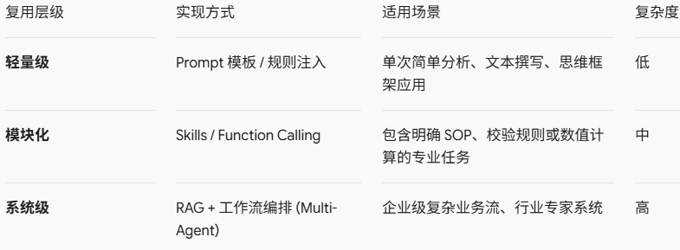
- 什么是 Skills？它与每次重新写提示词有什么区别？
Skills（技能） 是指将某种特定的专业能力、标准作业程序（SOP）、专家思维模型或工作流，打包封装成一个可随时重用、自动调用的“模块化能力包”。
简单来说，Skills 就像是给 AI 扩展的“技能插件”或“专业工具包”。
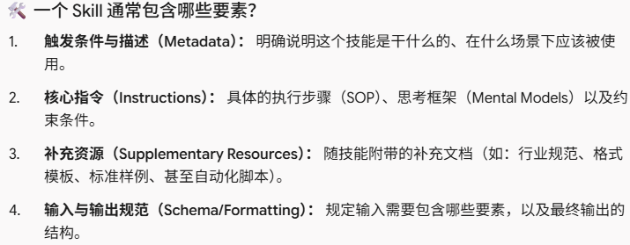
- 结合自己的研究，举一个可以封装成 Skill 的任务。
比如说做常见的光动力细胞毒性实验，可以把常见的加样方法、光照时间和功率
后处理孵育时间以及后续表征方法写成一个skill，这样就可以每次调用。
## 4. 市场：现在中国有哪些大语言模型与 Agent 产品？
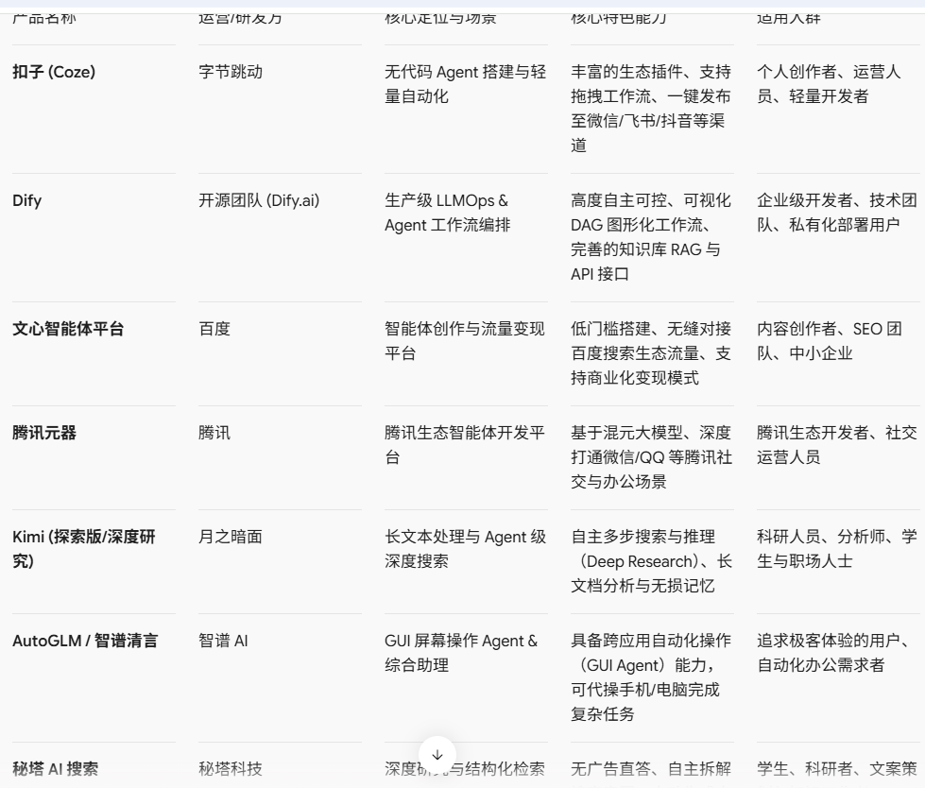
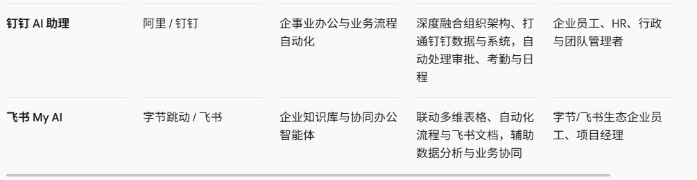
- 国产的模型家族（DeepSeek、Qwen、Kimi、GLM、Doubao、MiniMax、MiMo等等），它们的能力有什么区别？
阿里·通义千问（Qwen）：综合能力位于第一梯队，拥有极强的开源生态（如 Qwen 2.5 / 3.x 系列），也是企业落地和二次开发的首选基座之一。
DeepSeek（深度求索）：以卓越的推理能力（如 DeepSeek-R1 / V3/V4 系列）、极高性价比的 API 价格和完全开源策略，在国内外技术圈引起轰动。
Kimi 探索版 / Kimi K3：具备多步思考、自主搜索和深度研究（Deep Research）能力的 Agent 级产品。
智谱清言（AutoGLM / GLM-Agent）：不仅提供对话，还具备手机/电脑屏幕操作能力（GUI Agent），可替代用户完成跨应用订票、购物等复杂操作。
豆包（Doubao）：依托 C 端生态（豆包 App），用户规模庞大，同时在火山引擎提供极具性价比的 API 服务。
MiniMax（稀宇科技）：主打文本、语音（星野/abab）和视频生成（海螺 AI）的全模态大模型。
MiMo：它是小米“人车家全生态”战略的核心 AI 智脑，专为复杂逻辑推理、自动化编程、长文本理解以及智能体（Agent）任务调度而设计。MiMo 广泛应用于小米手机/平板终端、小米 HAD 辅助驾驶系统、AIOT 智能家居交互以及开发者编程终端（如 MiMo Code 自动化编程 Agent）。

- 选一个你感兴趣的中国Agent 产品，介绍它的能力（Trae、Qoder、DeepSeek Harness、WorkBuddy、ZCode、KiMi Code、Minimax Code）
DeepSeek Harness：DeepSeek Harness 是 DeepSeek 给开源社区提供的一套“ Agent 动力引擎”。它把强大的大模型推理能力，无缝接轨到了真实世界的代码库、命令行与开发工具之中。
$$\text{Agent}=\text{Model}+\text{Harness}$$
利用大语言模型作为智能体的大脑，加上harness负责为模型提供环境感知、工具调用、内存与状态管理、代码运行沙箱（Sandbox）以及任务调度编排。相当于官方出品的开源 Agent 运行时，旨在将 DeepSeek 大模型（如 DeepSeek V3/R1/V4 等）直接转化为可自主规划、编写代码、调试与验证的全自动 AI 程序员。
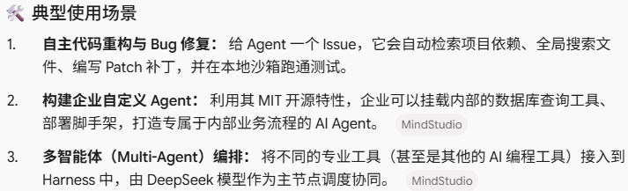
DeepSeek Harness 的存在，本质上是为了让不懂写代码的人能指挥 AI 写代码，让会写代码的人不用再干重复的体力活。它对使用者的要求不是“你能写出多牛的代码”，而是你是否清楚自己想要 AI 帮你达成什么目标（即提出好需求和验收结果的能力）。
## 5. 接入与付费：API、API Key 和 Coding Plan 分别是什么？
API（Application Programming Interface，应用程序编程接口）：不同软件或程序之间进行数据交互的“桥梁”。API 是一种规范，它允许不同的软件系统之间互相“对话”和传递数据。比如，你用的某个手机 App 自己不会写文章，但它通过 API 把你的指令发送给远端的大模型服务器（如 DeepSeek、通义千问），大模型处理完后，再通过 API 把结果返回给 App。
API Key（应用程序接口密钥）：调用 API 时的身份验证密码。当你的程序或者第三方工具（如前面提到的 DeepSeek Harness）想要调用大模型的 API 时，服务器需要知道“你是谁”、“你有没有权限调用”、“你的账号里还有没有余额”。API Key 就是一串长密码，每次发请求时带着它，服务器验证通过后才会提供服务并扣除相应的费用（不能公开使用）
Coding Plan（编程计划 / 任务规划）：在 AI 编程智能体（如 DeepSeek Harness、Claude Code）执行复杂的开发任务时，如果一上来就盲目改代码很容易出错。因此，AI 在动手之前，会先生成一个 Coding Plan——明确写出它打算修改哪些文件、分哪几个步骤完成、先做什么后做什么。
作用：让人类开发者可以先审阅 AI 的思路（看看它想得对不对），避免它走弯路。让 AI 自身在长任务中保持清晰的上下文和执行逻辑。

- API 怎样让程序或工具调用模型服务？API Key（密钥）起什么作用？
程序或工具通过 API（应用程序编程接口）调用大模型服务，本质上是在进行一次标准的网络请求（类似你在浏览器里打开网页，但传输的是纯数据）。
整个调用过程通常遵循标准的 HTTP 协议。
1. 确定“目标地址”（Endpoint URL）
大模型厂商（如 DeepSeek、阿里、OpenAI 等）会在官网上提供一个API 接口网关地址
2. 准备“通行证”（Authorization / API Key）：为了防止别人盗用你的额度，程序在发送请求时，必须在 HTTP 请求的 Header（头部） 中带上你的 API Key。服务器检查无误后，才允许进行下一步。
3. 组织“请求内容”（Payload / JSON 数据）
程序会把你的提问、系统提示词（Prompt）、以及模型参数（如温度、最大回复长度等）打包成一个标准的 JSON 格式 数据包。
4. 发送请求并解析“响应”（Response）
程序通过网络（如 Python 的 requests 库或厂商官方 SDK）将 JSON 数据发送给大模型的服务器。服务器收到后，大模型开始运转，生成回答，再把结果打包成另一个 JSON 数据包返回给你的程序。程序解析这个包，拿到文本，展示给用户或进行下一步处理。
- 网页或桌面端订阅、API 按量付费与 Coding Plan 有什么区别？
1. 网页或桌面端订阅（如 ChatGPT Plus、Claude Pro、Kimi 会员）：不需要懂任何技术，注册登录就能用，需要月费。只能通过官方提供的网页浏览器（Web）或官方桌面客户端、手机 App 进行聊天、上传文件、使用网页版智能体。
2. API 按量付费:开发者级别的“用多少、付多少（按 token 计费）”。计费方式： 极度灵活的后付费或预充值。系统根据你输入和输出的文字量（Token 数量）来精准扣费（例如输入 100 万字花几块钱）。如何使用： 用户必须拥有 API Key，通过自己写的代码、或者配置第三方软件（如 Chatbox、Dify、各种脚本）来调用模型。
3. Coding Plan（编程专属加速/流量套餐）
- 本质： 针对 AI 编程与 Agent 场景推出的“固定月费 + 额度池”混合订阅模式（例如阿里云百炼、智谱等推出的 Coding Plan 套餐）。
- 计费方式： 固定月费（如每月几元到两百元不等，分 Lite、Pro 等档位），提供专属的 API Key 和 Base URL。
- 如何使用： 专为 AI 编程工具和 Agent 打造。你可以把它填入诸如 Claude Code、Cursor、Cline、OpenClaw 等主流代码编辑器或终端工具中。
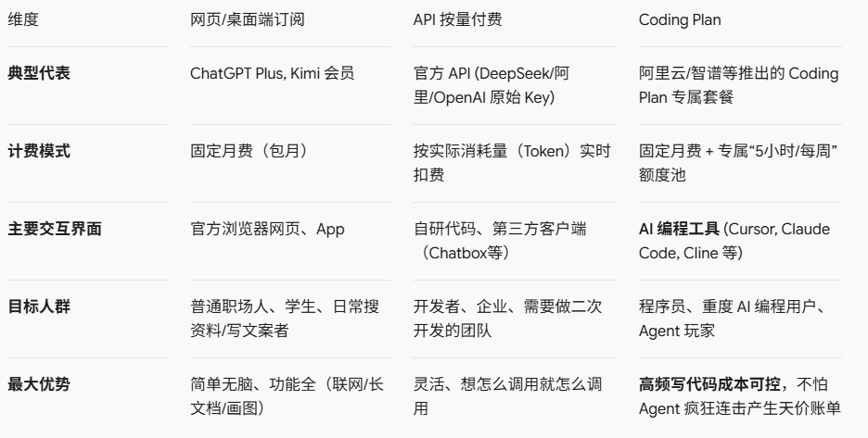
- 选择一家服务商，查阅其官方说明，介绍套餐支持哪些工具、如何计算额度。
DeepSeek 的 API 收费模式采用的是标准的按量付费（Pay-as-you-go）机制，核心根据消耗的 Token 数量（即文字量）来精确扣费。
1. 核心计费：按百万 Token 阶梯计费
DeepSeek 的 API 价格根据模型（如 Flash 系列、Pro 系列等）以及输入/输出的不同而有所区别。通常以 100 万个 Token（约合 70 万~80 万个汉字） 为单位来标价：
- 输入 Token（Prompt）： 你发给 AI 的提示词、长文、代码。
- 输出 Token（Completion）： AI 回复你的内容。
独特机制一：上下文缓存优惠（Cache Hit）
DeepSeek 的 API 支持上下文缓存（Prompt Caching）。
- 如果你频繁发送相似的背景资料、长代码库或长文档，AI 会将已经读取过的内容缓存在服务器端。
- 命中缓存的输入部分，价格会大幅打折（通常只有未命中缓存时的几分之一甚至十几分之一），能帮开发者在长文本对话或 Agent 频繁调用时省下大量的钱。
3. 独特机制二：峰谷定价机制（Peak / Off-Peak）
为了平衡服务器负载，DeepSeek 引入了峰谷定价策略：
- 高峰时段： 白天（例如北京时间 09:00 - 18:00），费率按标准或略高标准执行。
- 离峰/空闲时段： 夜间及其他时段，费率通常会打五折（半价）。
- 应对策略： 许多开发者会把非即时的批量任务、代码自动评测、大文件数据清洗等工作安排在离峰时段跑，从而节省一半成本。
4. 附加功能：网页搜索与抓取 API 计费
除了纯文本模型生成的 Token 费用外，如果你的 Agent 或程序调用了 DeepSeek 的联网搜索与网页抓取功能，也会产生相应的工具调用费（例如按成功请求次数，如每千次成功请求收取一定费用）。未成功（如超时、返回空结果）的请求通常不计费。

## 实践：

- 选择一种 Agent 工具，以自己的真实经历整理个人简历，生成一个可在本地浏览器直接打开的HTML文件。

要求：
- 内容包含教育经历、研究方向、研究经历或代表成果、专业技能，可根据个人情况调整；
- HTML 文件能直接打开，内容完整、易读；
- 选做：使用Github Pages发布自己的个人学术主页、并提供可访问的链接；

